Dopravní nehody - Vývoj nehodovosti chodců a cyklistů v Praze v letech 1990 - 2004
Jedním z úkolů dopravního inženýrství je sledovat vývoj dopravních nehod a s tím souvisejících ukazatelů. Tento článek má za cíl informovat o vývoji nehodovosti nejrizikovějších účastníků silničního provozu, tedy chodců a cyklistů, za období uplynulých 15 let. Druhá část je věnována stručné analýze nehodovosti chodců a cyklistů v roce 2004. Přestože počet nehod chodců a cyklistů tvoří v celkovém objemu dopravních nehod v Praze jen malý podíl, je potřeba i těmto skupinám účastníků silničního provozu věnovat pozornost.

Pěší i cyklistická doprava má na rozdíl od ostatních druhů doprav jedno významné specifikum spočívající v tom, že chodcem a cyklistou může být každý člověk bez nutnosti složení zkoušky z pravidel silničního provozu. Tato skutečnost má ještě větší význam u dětí, neboť ty na rozdíl od osob starších 18 let nemohou vlastnit řidičské oprávnění k řízení automobilů. Jak se výše uvedená fakta odráží v nehodovosti chodců, chodců-dětí a cyklistů v Praze, je popsáno dále v textu.

Poznámka: data o dopravních nehodách jsou převzata z oficiálních statistických údajů Policejního prezidia ČR.

Nehody chodců
Pro sledování vývoje nehodovosti je použito hodnot z let 1990 - 2004. V tomto časovém období došlo k řadě změn, které mohly mít na nehody chodců značný vliv. Například se jedná o značný nárůst objemu automobilové dopravy v 90. letech, budování obchodních a společenských center a v neposlední řadě i zákonem o provozu na pozemních komunikacích č. 361/2000 Sb. stanovená změna v pravidlech chování chodců na vyznačených neřízených přechodech.

Jak již bylo zmíněno, významnou část chodců tvoří děti, které jsou rizikovější skupinou než dospělý chodec, a to díky věku a jinému chápání dopravní situace. Proto je v následujícím grafu porovnán celkový počet nehod za účasti chodců a z toho počet nehod za účasti chodců-dětí.

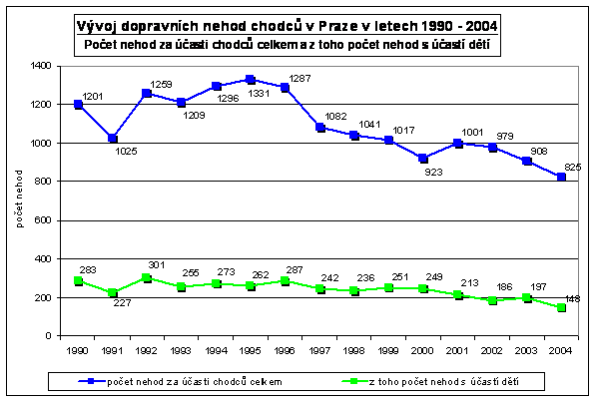
OBR. 1 Počet nehod za účasti chodců celkem a z toho počet nehod s účastí dětí

Znázorněný vývoj ukazuje, že v posledních rocích dochází k poklesu nehod za účasti chodců navzdory vzrůstajícím výkonům automobilové dopravy v Praze. Jak je z výsledků zřejmé, tak v posledních letech nehody za účasti chodců dosahují minimálních hodnot za celé sledované období, kdy kupříkladu v roce 2004 bylo nehod chodců-dětí o 51 % méně než v roce 1992 (148 nehod za účasti dětí v roce 2004 oproti maximálním 301 nehodám v roce 1992).

Ústav dopravního inženýrství hlavního města Prahy (ÚDI) se spolu s dalšími institucemi každoročně podílí na dopravní výchově dospělých účastníků silničního provozu, dětí a mládeže. Probíhá tak celá řada akcí, soutěží a programů, které mají hlavní zaměření na prevenci dopravní nehodovosti. Řada akcí je určena právě dětem, aby se jim zajímavým způsobem ukázalo, jak se správně chovat v silničním provozu a předcházet tak dopravním nehodám. Například v roce 2004 probíhaly v oblasti dopravní výchovy dětí tyto programy:

· Program pro začínající cyklisty (Dopravní soutěž mladých cyklistů).

· Program systematického výcviku na dětských dopravních hřištích.

· Dopravně výchovné pořady pro děti a mládež.

· Interaktivní dětská divadelní představení s dopravně výchovnou tematikou.

· Dopravně výchovný program pro děti z dětských domovů.

· Akce k 1. září zaměřená na žáky 1. ročníků všech pražských škol.

· Seminář pro pracovníky dětských dopravních hřišť.

· Seminář pro pedagogy 1. stupně základních škol.

Dále je uveden graf, který mapuje počet nehod zaviněných chodcem a z toho počet nehod zaviněných dětmi do 15 let.

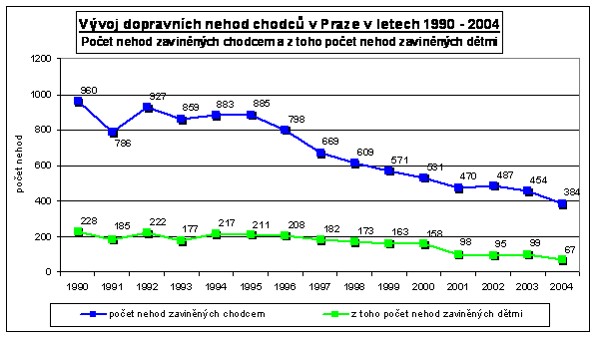
OBR. 2 Počet nehod zaviněných chodcem a z toho počet nehod zaviněných dětmi

Graf ukazuje, že i dopravní výchova spolu s ostatními způsoby, které se zabývají prevencí nehod, má pozitivní vliv na průběh nehod, které zaviní chodec. Počet takových nehod v posledních 10 letech významně klesá, když v roce 2004 bylo dosaženo minimální hodnoty 384 nehod zaviněných chodcem. To je o 60 % méně než před 15 lety v roce 1990. Příznivý trend má i křivka nehod zaviněných dětmi, kde rovněž dochází k dlouhodobému poklesu.

K nehodovosti chodců je ještě zajímavé uvést porovnání celkového počtu nehod s účastí chodců a z toho počet nehod zaviněných chodci. Takové srovnání zobrazuje následující graf.:

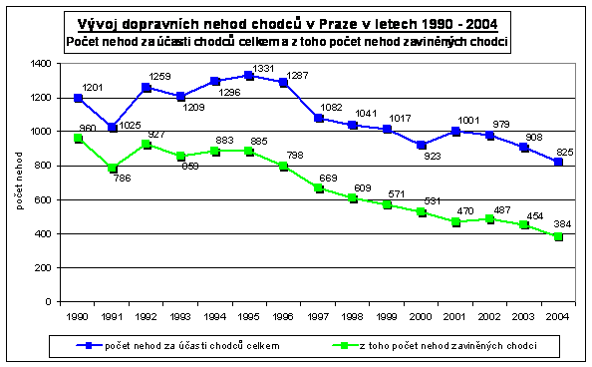
OBR. 3 Počet nehod za účasti chodců celkem a z toho počet nehod zaviněných chodci

Z porovnání je vidět určitý trend představující stále se snižující podíl nehod zaviněných chodci ve vztahu k celkovému počtu nehod s účastí chodců. Zatímco například v roce 1990 chodci zavinili 80 % nehod, v roce 1995 66 % a v roce 2000 58 % nehod, v loňském roce 2004 se chodci podíleli svým zaviněním jen na 47 % nehod. Od roku 2002 dochází poprvé za sledované období uplynulých 15 let k tomu, že podíl nehod zaviněných chodcem klesá pod 50 % z celkového počtu nehod s účastí chodců.

Chodec jako dospělá osoba nebo i jako dítě je nejohroženější skupinou účastníků silničního provozu, protože na rozdíl od člověka sedícího v automobilu není ničím chráněn. Nehody s chodci tak mají negativní důsledek představující často těžké zranění nebo i usmrcení chodce. Následující tabulka uvádí počet usmrcených osob (SZ) a počet těžce + lehce zraněných osob (TZ+LZ) při nehodách s účastí chodců:

TAB. 1 Počet usmrcených (SZ) a těžce + lehce zraněných osob (TZ+LZ) při nehodách s účastí chodců

Rok | 1990 | 1991 | 1992 | 1993 | 1994 | 1995 | 1996 | 1997 | 1998 | 1999 | 2000 | 2001 | 2002 | 2003 | 2004
počet nehod | 1201 | 1025 | 1259 | 1209 | 1296 | 1331 | 1287 | 1082 | 1041 | 1017 | 923 | 1001 | 979 | 908 | 825
SZ | 46 | 45 | 65 | 47 | 62 | 56 | 47 | 45 | 30 | 25 | 30 | 37 | 36 | 28 | 26
TZ+LZ | 1194 | 987 | 1221 | 1188 | 1270 | 1307 | 1312 | 1090 | 1050 | 1028 | 931 | 973 | 971 | 913 | 835

Nehody cyklistů

Cyklistická doprava má celou řadu specifik. Mezi ta významná patří to, že není potřeba žádných zkoušek k oprávnění řídit jízdní kolo. Na rozdíl od pěší dopravy má cyklistická doprava v Praze stále spíše rekreační význam, což potvrdil i anketní průzkum cyklistické dopravy v roce 2002, podle kterého jsou 2/3 cest na jízdním kole konány za účelem rekreace. Použití jízdního kola podstatně ovlivňuje řada hledisek, mezi ta nejvýznamnější patří roční období, aktuální počasí a teplota, ale rovněž věk člověka, jeho zdravotní stav a schopnosti. Svůj vliv má i místo a poloha bydliště a komunikační síť v jeho okolí.

Vývoj dopravních nehod za účasti cyklistů s uvedením křivky nehod zaviněných cyklisty má možná i z výše uvedených důvodů následující podobu:

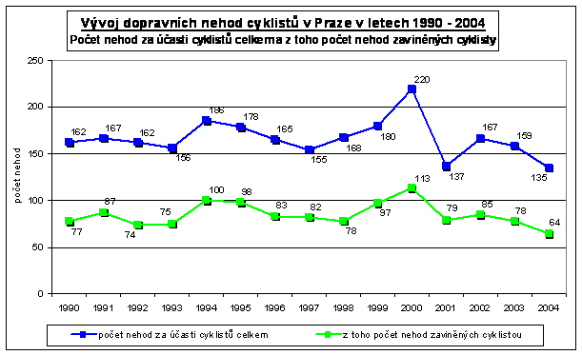
OBR. 4 Počet nehod za účasti cyklistů celkem a z toho počet nehod zaviněných cyklisty

V 90. letech se počet nehod za účasti cyklistů pohyboval kolem hodnoty 170. Po nárůstu a následném poklesu v letech 2000 a 2001 se trend opět přiblížil hodnotám 90. let, pouze rok 2004 zaznamenal další pokles nehod s cyklisty. Tomu odpovídá i počet nehod zaviněných cyklisty, který víceméně sleduje křivku s celkovým počtem nehod cyklistů. Podíl nehod zaviněných cyklistou na celkovém počtu nehod s účastí cyklisty představuje dlouhodobě zhruba 50 %.

Protože i cyklista patří do skupiny nejzranitelnějších účastníků silničního provozu, je potřeba zmínit přehled zranění při nehodách s účastí cyklistů. Následující tabulka uvádí počet usmrcených osob (SZ) a počet těžce + lehce zraněných osob (TZ+LZ) při nehodách s účastí cyklistů:

TAB. 2 Počet usmrcených (SZ) a těžce + lehce zraněných osob (TZ+LZ) při nehodách s účastí cyklistů

Rok | 1990 | 1991 | 1992 | 1993 | 1994 | 1995 | 1996 | 1997 | 1998 | 1999 | 2000 | 2001 | 2002 | 2003 | 2004
počet nehod | 162 | 167 | 162 | 156 | 186 | 178 | 165 | 155 | 168 | 180 | 220 | 137 | 167 | 159 | 135
SZ | 1 | 2 | 0 | 1 | 0 | 2 | 2 | 2 | 0 | 2 | 0 | 1 | 1 | 1 | 0
TZ+LZ | 144 | 132 | 124 | 116 | 154 | 150 | 138 | 126 | 132 | 135 | 173 | 106 | 135 | 131 | 115

Analýza nehodovosti chodců a cyklistů v roce 2004

Pro bližší představu o nehodách chodců a cyklistů v Praze je uvedeno několik údajů týkajících se nehod, které se staly v roce 2004.

NEHODY CHODCŮ (přehled míst a úseků s nejvyšším počtem nehod chodců znázorňují přiložené tabulky a obrázek )

· Nehody chodců představují 2,8 % z celkového počtu dopravních nehod.

Místa s nejvyšším počtem nehod chodců

Číslo  uzlu | Název | Počet  nehod | z toho  voz-chod | Zranění chodců
 |  |  |  | SZ | TZ | LZ
3012 | Koněvova-Spojovací | 13 | 4 | 0 | 0 | 4
4067 | Lhotecká-U Kamýku | 6 | 3 | 0 | 0 | 3
7035 | Vrbenského-Osadní | 3 | 3 | 0 | 0 | 3
6055 | Vítězné náměstí | 81 | 2 | 0 | 0 | 3
3020 | Vinohradská-Želivského | 29 | 2 | 0 | 0 | 2
4054 | Olbrachtova-Na Strži | 23 | 2 | 0 | 1 | 1
5067 | Radlická-Ostrovského | 23 | 2 | 0 | 0 | 2
4005 | Nuselská-Michelská | 21 | 2 | 0 | 0 | 2
9091 | Prosecká-Lovosická | 20 | 2 | 0 | 0 | 2
10019 | Bohdalecká-U Vršovického hřbitova | 19 | 2 | 0 | 1 | 1
6009 | Evropská-Veleslavínská | 18 | 2 | 0 | 0 | 2
10017 | Bělocerkevská-ul. 28. pluku | 13 | 2 | 0 | 1 | 1
4001 | Bělehradská-Otakarova | 12 | 2 | 0 | 0 | 2
1012 | Křižovnická-Kaprova | 10 | 2 | 0 | 1 | 1
5032 | Strakonická-Nádražní | 9 | 2 | 0 | 1 | 2
10003 | Vršovická-Sportovní | 8 | 2 | 0 | 1 | 1
10008 | Vršovická-Litevská | 6 | 2 | 0 | 0 | 2
10049 | Průmyslová-Ke Kablu | 44 | 1 | 0 | 0 | 1
1057 | Vinohradská-Legerova | 29 | 1 | 0 | 0 | 1
2006 | nám. I. P. Pavlova-Sokolská | 28 | 1 | 0 | 0 | 1
10068 | Průmyslová-Teplárenská | 25 | 1 | 0 | 0 | 1
4036 | Vídeňská-Zálesí | 24 | 1 | 0 | 1 | 0
5105 | Jeremiášova-Smíchovská | 24 | 1 | 0 | 1 | 0
6036 | Bělohorská-Patočkova | 24 | 1 | 0 | 0 | 1
7010 | U Výstaviště-Bubenská | 23 | 1 | 0 | 0 | 1
6041 | Karlovarská-Slánská | 21 | 1 | 0 | 0 | 1
8041 | Střelničná-Ďáblická | 21 | 1 | 0 | 0 | 1
3003 | Olšanské náměstí | 20 | 1 | 0 | 0 | 1
6026 | Na Petřinách-Ankarská | 20 | 1 | 0 | 0 | 1
9016 | Vysočanské náměstí | 19 | 1 | 0 | 0 | 1

SZ= smrtelná zranění TZ = těžká zranění LZ = lehká zranění

Úseky s nejvyšším počtem nehod chodců

Číslo  úseku | Název (od - do) | Počet  nehod | z toho  voz-chod | Zranění chodců
 |  |  |  | SZ | TZ | LZ
2031-2032 | Rašínovo nábřeží (Palackého náměstí-Výtoň) | 41 | 8 | 0 | 4 | 3
1012-1013 | Křižovnická (Kaprova-Smetanovo nábřeží) | 41 | 7 | 0 | 3 | 5
6021-6055 | Svatovítská (Prašný most-Vítězné náměstí) | 69 | 6 | 0 | 1 | 4
2028-3026 | Korunní (U Vodárny-Benešovská) | 33 | 6 | 2 | 2 | 3
10007-10008 | Vršovická (Bělocerkevská-Litevská) | 28 | 6 | 0 | 3 | 3
2002-2003 | Karlovo náměstí (Na Moráni-Resslova) | 9 | 6 | 2 | 3 | 2
3006-3007 | Husitská (Trocnovská-Prokopova) | 62 | 5 | 0 | 2 | 3
8007-8008 | Sokolovská (Urxova-Švábky) | 43 | 5 | 0 | 0 | 5
6036-6046 | Bělohorská (Patočkova-Pod Královkou) | 41 | 5 | 0 | 0 | 4
5014-5114 | Plzeňská (Tomáškova-Holečkova) | 34 | 5 | 0 | 2 | 3
4043-4057 | Branická (Modřanská-Vrbova) | 28 | 5 | 0 | 0 | 6
10010-10040 | Průběžná (V Olšinách-V Korytech) | 24 | 5 | 1 | 1 | 4
9019-9020 | Vysočanská (Prosecká-Teplická) | 23 | 5 | 0 | 0 | 4
3017-3018 | Vinohradská (Jičínská-nám. Jiřího z Lobkovic) | 22 | 5 | 0 | 0 | 5
2004-2005 | Ječná (Karlovo náměstí-Štepánská) | 21 | 5 | 0 | 2 | 3
3009-3023 | J. Želivského (Ohrada-Jeseniova) | 21 | 5 | 0 | 1 | 3
6018-7002 | M. Horákové (Špejchar-Korunovační) | 132 | 4 | 0 | 1 | 3
9060-9061 | Českobrodská (Ml. Běchovic-Staroklánovická) | 61 | 4 | 0 | 0 | 4
3020-3021 | J. Želivského (Vinohradská-Olšanská) | 60 | 4 | 0 | 1 | 3
1014-1017 | Národní (Národní divadlo-Spálená) | 42 | 4 | 1 | 2 | 1
8027-8028 | Zenklova (Vychovatelna-Nad Šutkou) | 41 | 4 | 0 | 2 | 2
2026-3016 | Vinohradská (U Vodárny-Boleslavská) | 40 | 4 | 0 | 0 | 4
4060-4061 | Štúrova (Zálesí-Libušská) | 22 | 4 | 0 | 1 | 3
9007-9008 | Poděbradská (Hloubětínská-Slévačská) | 19 | 4 | 0 | 1 | 3
5004-5009 | Štefánikova (Kartouzská-Holečkova) | 18 | 4 | 0 | 1 | 3
10042-10064 | Švehlova (Topolová-Jižní spojka) | 18 | 4 | 0 | 0 | 4
3007-3008 | Koněvova (Husitská-Rokycanova) | 14 | 4 | 0 | 2 | 2
4056-4067 | Durychova (Novodvorská-Lhotecká) | 12 | 4 | 0 | 1 | 3
7003-7025 | M. Horákové (Veletržní-Strossmayerovo nám.) | 12 | 4 | 0 | 0 | 5
1017-1032 | Spálená (Národní-Lazarská) | 9 | 4 | 0 | 0 | 4

SZ= smrtelná zranění TZ = těžká zranění LZ = lehká zranění

· Hlavními příčinami nehod s účastí chodců bylo zavinění nehody chodcem (384 nehod), nedání přednosti vozidla chodci na vyznačeném přechodu (260 nehod) a nesprávný způsob jízdy vozidla (126 nehod).

· Hlavními příčinami nehod zaviněných chodci bylo náhlé vstoupení chodce do vozovky (186 nehod) a špatný odhad vzdálenosti a rychlosti vozidla (58 nehod).

NEHODY CYKLISTŮ

· Nehody cyklistů představují 0,5 % z celkového počtu dopravních nehod.

· 66 % nehod s účastí cyklistů se stalo na sledované síti, z čehož 37 nehod na křižovatkách a 52 na úsecích.

· Ke 3 nehodám na sledované komunikační síti došlo na křižovatce Lodžská - Zhořelecká.

· Ke 2 nehodám na sledované komunikační síti došlo na mezikřižovatkových úsecích Holečkova (Štefánikova - Zapova), Prosecká (Fr. Kadlece - Vysočanská) a Přátelství (Bečovská - K Dálnici).

· Hlavními příčinami nehod s účastí cyklistů bylo nedání přednosti v jízdě (73 nehod) a nesprávný způsob jízdy (54 nehod).

· Hlavními příčinami nehod zaviněných cyklistou byl nesprávný způsob jízdy (38 nehod) a nedání přednosti v jízdě (22 nehod).

· Celkem 113 nehod se stalo v pracovní den a 22 nehod o víkendu.

· Nejvíce nehod se stalo v červnu (22 nehod) a nejméně v lednu (0 nehod).

· Během jednoho dne se staly nejvíce 3 nehody s účastí cyklistů.

· Hodina, kdy se odehrál nejvyšší počet nehod je mezi 14 - 15 h (16 nehod).

Závěr

Jak bylo již zmíněno v úvodu článku, přestože nehody chodců a cyklistů představují v celkovém objemu nehod poměrně malou část, nelze tuto kategorii dopravních nehod přehlížet. Za uplynulých 15 let se totiž při nehodách chodců stalo celkem 625 smrtelných zranění, což dokládá skutečnost, že je i nadále nutno této problematice věnovat odpovídající pozornost. Ta by měla být zaměřena mimo jiné na prevenci dopravní nehodovosti, a zároveň činit taková opatření, aby se počet nehod i smrtelných zranění v dalších letech snižoval.
Únor 2006

